KONSPEKT LEKCJI INFORMATYKI (klasa 5)

TEMAT: Tworzenie prezentacji multimedialnej w programie Canva – nt.: „Tradycje i zwyczaje świąt Bożego Narodzenia”

Czas: 45 min.

Przygotowanie ucznia:

Uczeń potrafi:
· posługiwać się myszką i klawiaturą;
· redagować proste dokumenty tekstowe;
· kopiować, wycinać i przenosić bloki tekstu oraz grafikę;
· tworzyć prostą prezentację multimedialną.

ZAKRES TREŚCI PROGRAMOWYCH:

- Tworzenie ciekawych prezentacji multimedialnych z wykorzystaniem animacji;
- Omówienie wiadomości jak powinna wyglądać dobra prezentacja.

CELE OGÓLNE:

· Łączenie tekstu oraz grafiki;
· Dodawanie animacji w celu uatrakcyjnienia prezentowanych treści.

CELE OPERACYJNE:

· Uczeń będzie umiał wstawić plik graficzny do prezentacji;
· Uczeń będzie umiał zmienić tło na obraz graficzny;
· Uczeń będzie umiał ustawić efekty przejścia pomiędzy slajdami;
· Utrwalenie wiadomości na temat warunków, które powinna spełniać dobra prezentacja.

METODY PRACY:

- metoda ćwiczeniowa; - metoda programowana z użyciem komputera;
- metoda praktyczna – pokaz.

FORMY PRACY:
- praca z całą klasą, - praca w parach przy stanowiskach komputerowych.

ŚRODKI DYDAKTYCZNE:

- film instruktażowy na temat „Wstawianie animacji do prezentacji”;
- prezentacje nauczyciela - „Jak wstawić obraz, tekst, elementy graficzne do prezentacji” oraz „Jak powinna wyglądać dobra prezentacja- jakich błędów unikać”;
- zestaw komputerowy: oprogramowanie (MS PowerPoint, Word, przeglądarka internetowa), dostęp do programu graficznego „CANVA” w wersji online.

PRZEBIEG LEKCJI

a)Faza przygotowawcza
Nauczyciel omawia, jak powinna wyglądać dobra prezentacja, zwracając szczególną uwagę na następujące zagadnienia:
- Struktura prezentacji:
  - Zarys (1 slajd - tytułowy);
  - Treść;
  - Podsumowanie.

- Poszczególne slajdy:
  - Struktura slajdu;
  - Czcionki;
  - Kolory;
  - Tło;
  - Grafiki;
  - Korekta.

Następnie nauczyciel przypomina uczniom, jakich błędów należy się wystrzegać robiąc prezentacje np. niewidoczny tekst w kolorze tła, zbyt mała czcionka, tekst nie na temat. Kolejno prowadzący wyświetla na rzutniku przykładowe slajdy oraz wyjaśnia, jak dodać obraz, tekst czy elementy graficzne do prezentacji. Wyjaśnia także, jakich błędów unikać.

b) Faza realizacyjna
Uczniowie tworzą strukturę prezentacji nt.: „ Tradycje i zwyczaje świąt Bożego Narodzenia” .
Przykładowa struktura:
- Wstęp (pierwszy slajd);
- Opis 5 wybranych tradycji i zwyczajów świąt Bożego Narodzenia;
- Wstawianie obrazów i elementów graficznych do slajdów.

Przykład wstawianie tła na slajdach. Slajd tytułowy.

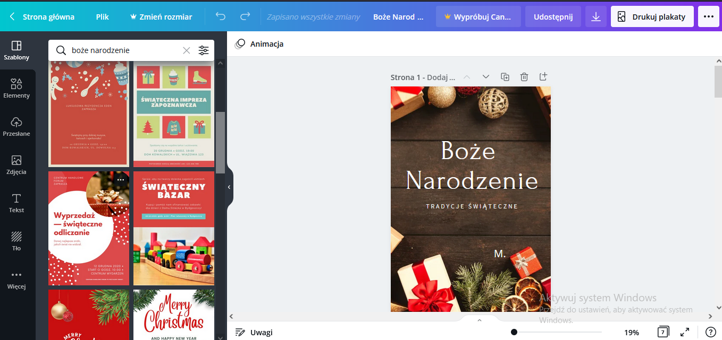
Wstawianie elementów graficznych do prezentacji:
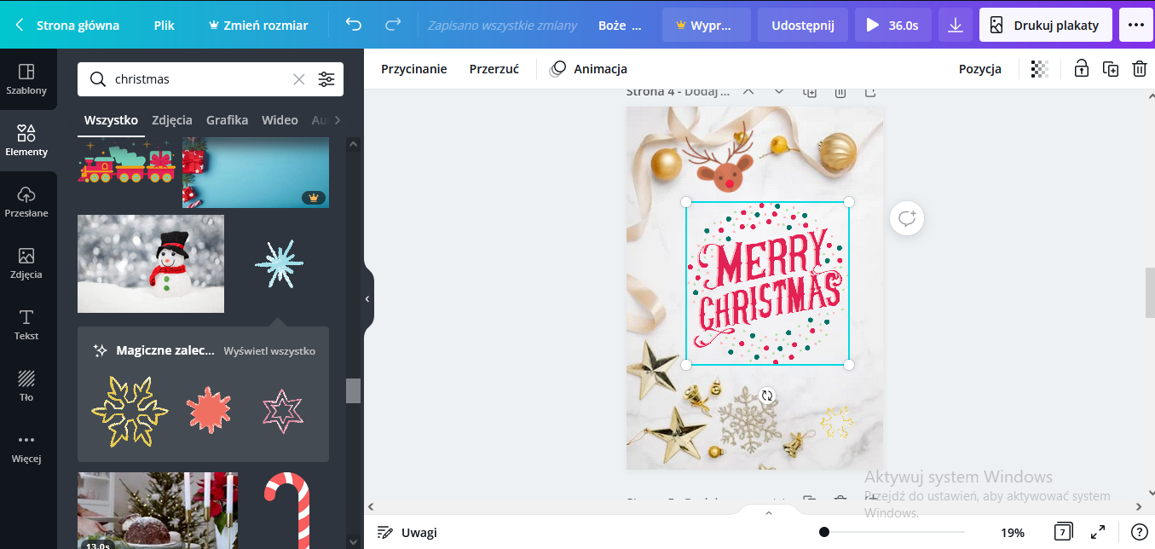

Wstawianie elementów ruchomych „magicznych” do prezentacji:

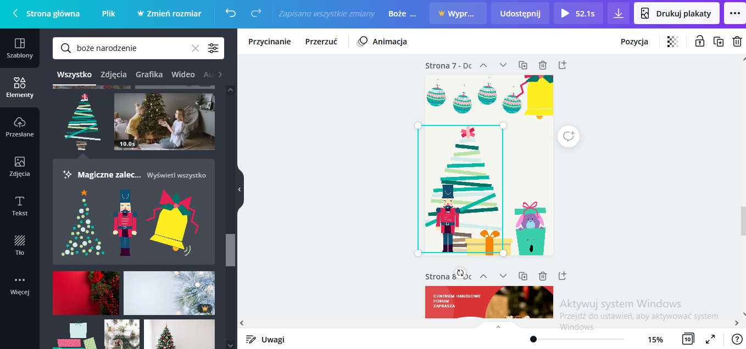

Dodajemy animacje do slajdów.

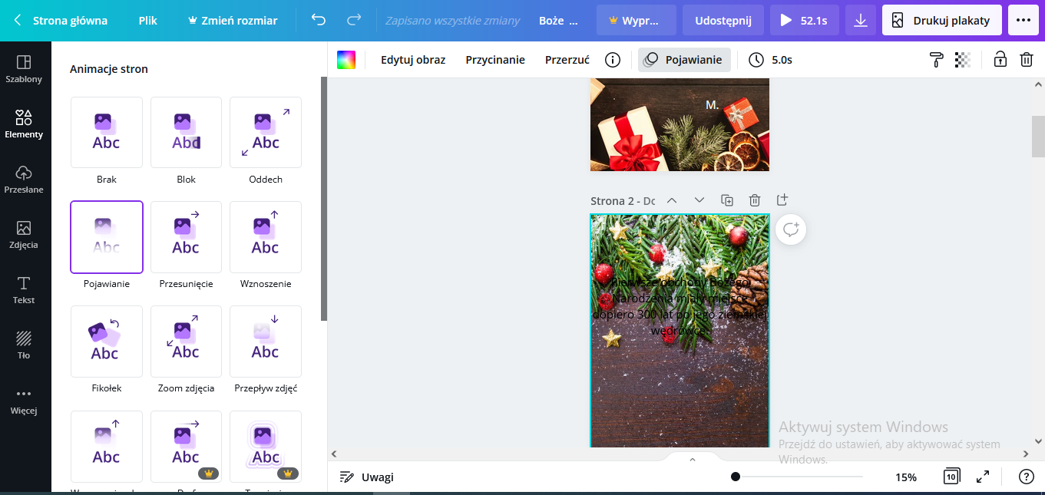

c) Podsumowanie lekcji

Opracowała: Maja Żurawska

